课后限时自测(十九) 电场能的性质的描述
(时间：45分钟)
1．如图所示的四个电场中，均有相互对称分布的a、b两点，其中电势和场强都相同的是( )
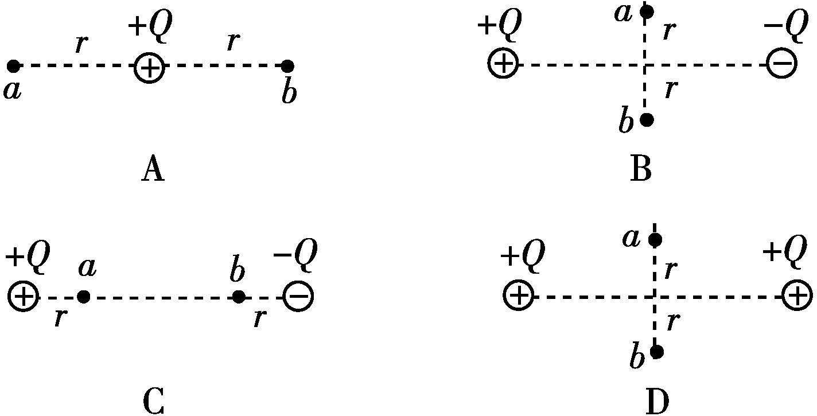
[解析] 选项A中，a、b两点场强的方向不同，A项错误；选项B中a、b两点电势和场强均相同，B项正确；选项C中a点电势高于b点电势，C项错误；选项D中，a、b两点场强的方向不同，D项错误．
[答案] B
2．(2014·武汉市部分学校调研)在孤立的点电荷产生的电场中有a、b两点，a点的电势为φ_{a}，场强大小为E_{a}，方向与连线ab垂直．b点的电势为φ_{b}，场强大小为E_{b}，方向与连线ab的夹角为30°.则a、b两点的场强大小及电势高低的关系是
( )
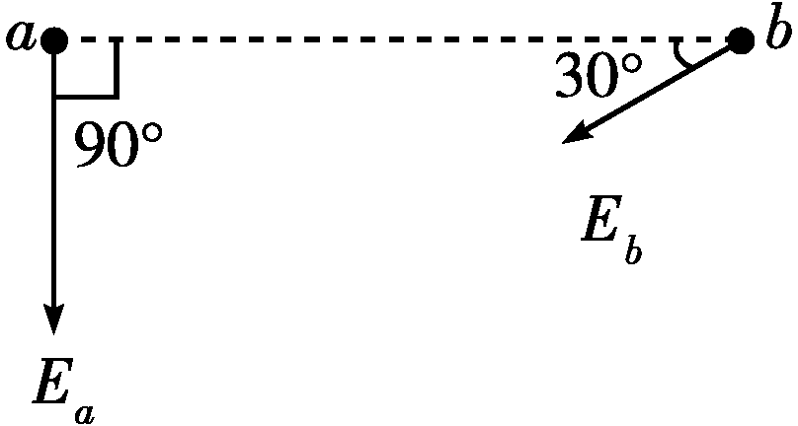
图6－2－17
A．φ_{a}>φ_{b}，E_{a}＝
B．φ_{a}<φ_{b}，E_{a}＝
C．φ_{a}>φ_{b}，E_{a}＝4E_{b}
D．φ_{a}<φ_{b}，E_{a}＝4E_{b}
[解析] 将E_{a}、E_{b}延长相交，其交点为场源点电荷的位置，由点电荷的场强公式E＝，可得E_{a}＝4E_{b}；分别过a、b做等势面，电场线由高的等势面指向低的等势面，则φ_{b}>φ_{a}，选项D正确．
[答案] D
3．根据如图6－2－18所示的电场线，可以判定( )
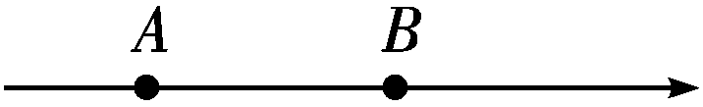
图6－2－18
A．该电场一定是匀强电场
B．A点的电势一定低于B点电势
C．负电荷放在B点电势能比A点大
D．负电荷放在B点电势能比A点小
[解析] 如题图的电场线可能是匀强电场中的电场线，也可能是正电荷放在左端时的电场线，也可能是负电荷放在右端箭头处的电场线，还有可能是正、负电荷间的一条电场线，故该电场不一定是匀强电场，选项A错误；根据电场线的方向，顺着电场线的方向电势越来越低，故A点电势一定高于B点电势，选项B错误；把负电荷从A点移动到B点时，电场力做负功，电势能增加，故负电荷在B点电势能比A点大．选项C正确，选项D错误．
[答案] C
4.(2014·贵州六校联考)真空中电荷量均为Q的两异种点电荷连线和一绝缘正方体框架的两侧面ABB₁A₁和DCC₁D₁中心连线重合，连线中心和立方体中心重合，空间中除两异种点电荷产生的电场外，不计其他任何电场的影响，则下列说法中正确的是( )
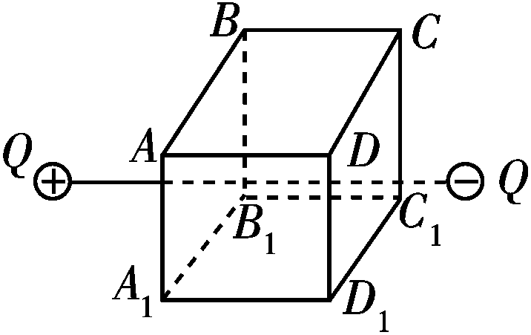
图6－2－19
A．正方体两顶点A、D的电场强度相同
B．正方体两顶点A、D的电势相同
C．两等量异种点电荷周围的电场线总是和面ABB₁A₁垂直
D．负检验电荷q在顶点A处的电势能小于在顶点D处的电势能
[解析] 根据等量异种点电荷产生的电场的对称性可知，正方体两顶点A、D的电场强度大小相同，但方向不同，因此A错误；A点电势高于D点电势，B错误；由于正方体是绝缘体，所以两等量异种点电荷周围的电场线和面ABB₁A₁不垂直，C错误；负检验电荷q从A点移到D点要克服电场力做功，所以负检验电荷在A处的电势能小于在D处的电势能，D正确．
[答案] D
5.(2014·哈尔滨师大附中、东北师大附中、辽宁省实验中学联考)如图6－2－20所示，在点电荷产生的电场中，将两个带正电的试探电荷q₁、q₂分别置于A、B两点，实线为电场线．取无穷远处为零势面，忽略q₁、q₂之间的相互作用，若将q₁、q₂移动到无穷远的过程中克服电场力做的功相等，则下列说法正确的是( )
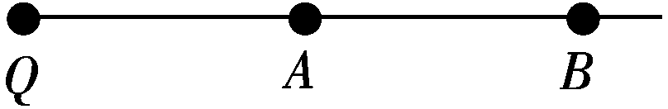
图6－2－20
A．A、B两点的电场强度可能相等
B．A点电势大于B点电势
C．q₁的电荷量小于q₂的电荷量
D．q₁在A点的电势能小于q₂在B点的电势能
[解析] 由题可知，正电荷q₁、q₂移动到无穷远的过程中克服电场力做功，因而点电荷Q带负电，所以A点的电场强度大于B点的电场强度，A点的电势低于B点电势，选项A、B错误；由于正电荷q₁、q₂移动到无限远的过程中克服电场力做的功相等，故q₁在A点的电势能等于q₂在B点的电势能，选项D错误；由于A点的电势低于B点电势，因而q₁的电荷量小于q₂的电荷量，选项C正确．
[答案] C
6．(多选)(2014·大庆质量检测)在真空中A、B两点分别放有异种点电荷＋Q和－2Q，以AB连线中点O为圆心作一圆形路径，如图6－2－21所示，则下列说法正确的是( )
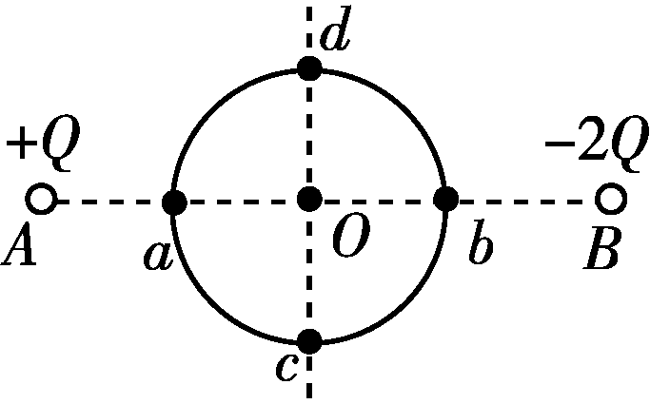
图6－2－21
A．场强大小关系有E_{a}＝E_{b}、E_{c}＝E_{d}
B．电势高低关系有φ_{a}>φ_{b}、φ_{c}＝φ_{d}
C．将一负点电荷沿圆弧由a运动到b的过程中电场力做负功
D．将一正点电荷沿直线由c运动到d的过程中电势能始终不变
[解析] 由于异种点电荷的电荷量不等，故其产生的电场不关于O点对称，选项A错误；沿着电场线的方向电势降低，故φ_{a}>φ_{b}，c、d两点关于a、b连线对称，故φ_{c}＝φ_{d}，选项B正确；从a点到b点，场强方向指向－2Q，负点电荷受到的电场力方向指向＋Q，电场力做负功，选项C正确；c、d两点的电势相等，但c、d两点连线不是等势面，故正点电荷的电势能不会始终不变，选项D错误．
[答案] BC
7.(多选)(2014·长春调研)将一带电粒子置于某一静电场中，在t＝0时刻由静止释放，该粒子仅在电场力作用下做直线运动．粒子运动过程中的v－t图象如图6－2－22所示，下列说法中正确的是( )
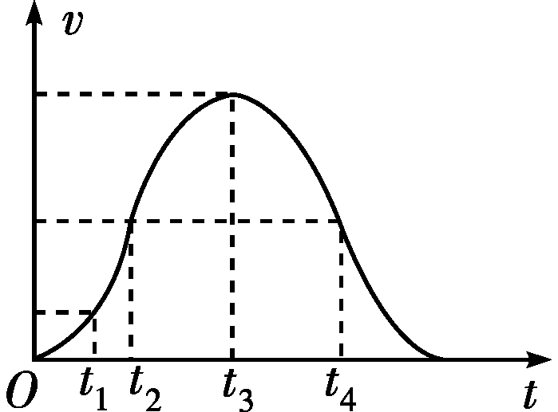
图6－2－22
A．t₁～t₂时间内，电场力对粒子做负功
B．t₃～t₄时间内，粒子的电势能一直增大
C．t₂、t₄时刻，粒子所在位置处的电势相等
D．t₁时刻粒子所在位置处的电场强度小于t₂时刻粒子所在位置处的电场强度
[解析] t₁～t₂时间内粒子运动的速度一直增大，电场力对粒子做正功，选项A错误；t₃～t₄时间内粒子运动的速度一直减小，电场力一直对粒子做负功，粒子的电势能一直增大，选项B正确；t₂、t₄时刻粒子的速度大小相等，t₂～t₄时间内电场力做的总功为零，t₂、t₄时刻，粒子所在位置处的电势相等，选项C正确；t₁时刻粒子运动的v－t图象切线的斜率小于t₂时刻切线的斜率，可知选项D正确．
[答案] BCD
8．(多选)(2014·南昌调研)等量异种点电荷电场线的分布如图6－2－23所示，OO′是两点电荷连线的中垂线，一带电粒子仅在电场力作用下从a处沿虚线轨迹运动到b处，则( )
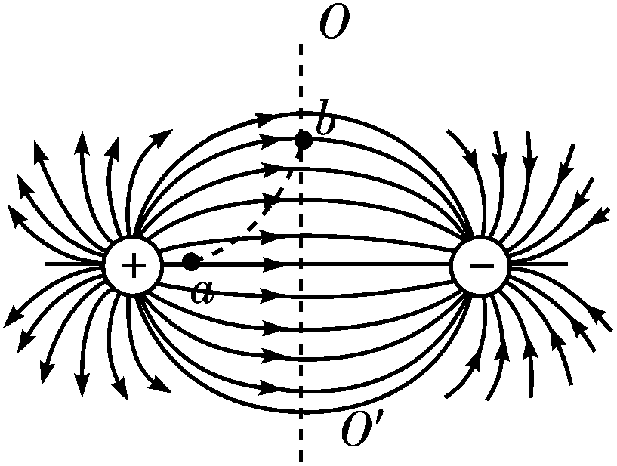
图6－2－23
A．a处的电势小于b处的电势
B．粒子在a处的电势能小于在b处的电势能
C．粒子在a处的加速度大小大于在b处的加速度大小
D．粒子在b处的速率大于在a处的速率
[解析] 如图所示，画出等量异种点电荷产生的等势面，沿着电场线的方向，电势在降低，故a处的电势大于b处的电势，选项A错误；根据粒子轨迹可知，该粒子带负电，从a处到b处，电场力做负功，电势能增加，动能减小，选项B正确，D错误；a、b两处，a处的电场线分布较密集，场强大，粒子受到的电场力大，加速度大，选项C正确．
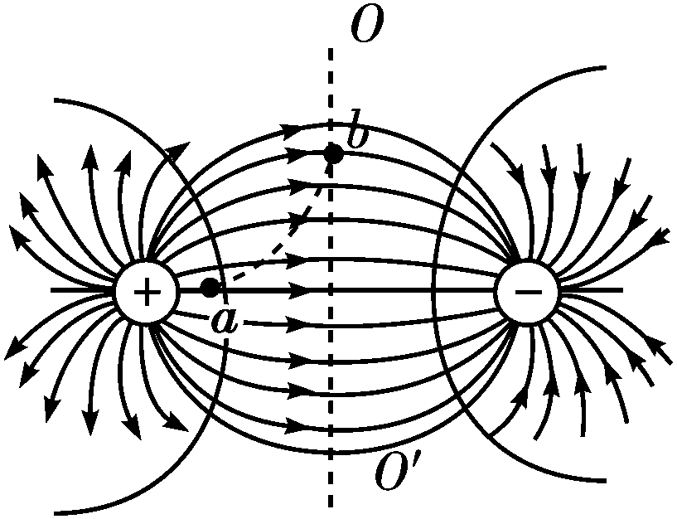
[答案] BC
9．如图6－2－24所示，平行直线AA′、BB′、CC′、DD′、EE′，分别表示电势为－4 V、－2 V、0、2 V、4 V的等势线，且与直线MN成30°角，若AB＝BC＝CD＝DE＝2 cm，则( )
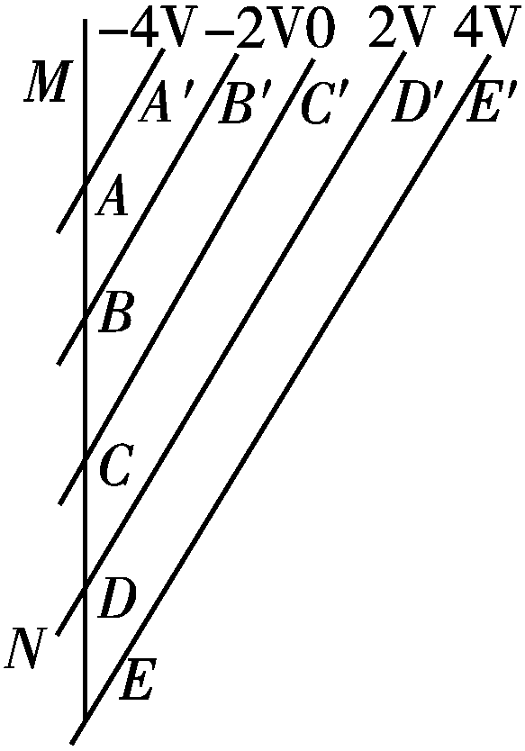
图6－2－24
A．该电场是匀强电场，场强方向垂直于AA′，且左斜下
B．该电场是匀强电场，场强大小E＝2 V/m
C．该电场是匀强电场，与C点距离为2 cm的所有点中，最高电势为4 V，最低电势为－4 V
D．该电场可能不是匀强电场，E＝不适用
[解析] 因各等势面间距相等，电势差相等，所以该电场为匀强电场．场强大小E＝ V/m＝200 V/m，其方向与等势面垂直指向电势降低的方向即指向左上方，A、B、D选项错误；因C点电势为零，与C点距离为2 cm的点的最高电势为φ_{m}＝Ed＝200×2×10^{－2} V＝4 V，最低电势为－4 V，C选项正确．
[答案] C
10．空间某一静电场的电势φ在x轴上分布如图6－2－25所示，x轴上两点B、C点电场强度在x方向上的分量分别是E_{Bx}、E_{Cx}，下列说法中正确的有( )
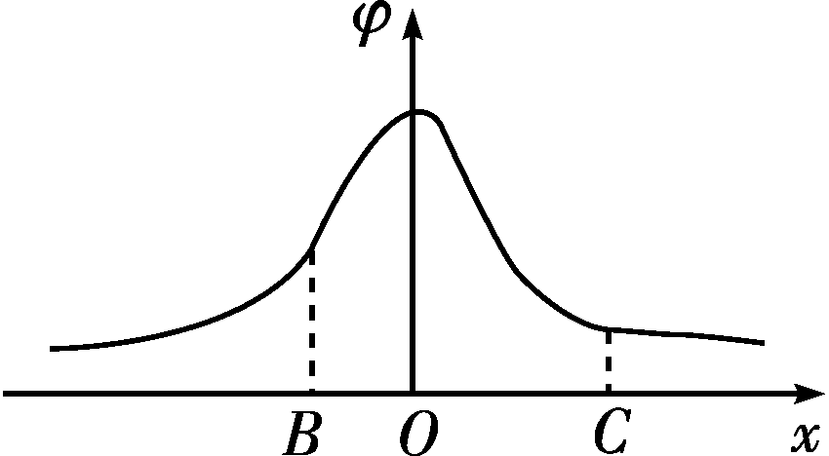
图6－2－25
A．B、C两点的电场强度大小E_{Bx}<E_{Cx}
B．E_{Bx}的方向沿x轴正方向
C．电荷在O点受到的电场力在x方向上的分量最大
D．负电荷沿x轴从B移到C的过程中，电场力先做正功，后做负功
[解析] 在B点和C点附近分别取很小的一段d，由图象，B点段对应的电势差大于C点段对应的电势差，将电场看做匀强电场有E＝，可见E_{Bx}>E_{Cx}，A项错误；同理可知O点场强最小，电荷在该点受到的电场力最小，C项错误；沿电场方向电势降低，在O点左侧，E_{Bx}的方向沿x轴负方向，在O点右侧，E_{Cx}的方向沿x轴正方向，所以B项错误、D项正确．
[答案] D
11．(多选)如图6－2－26甲所示，在x轴上有一个点电荷Q(图中未画出)，O、A、B为轴上三点．放在A、B两点的试探电荷受到的电场力跟试探电荷所带电荷量的关系如图6－2－26乙所示．在x轴的正方向为电场力的正方向，则
( )
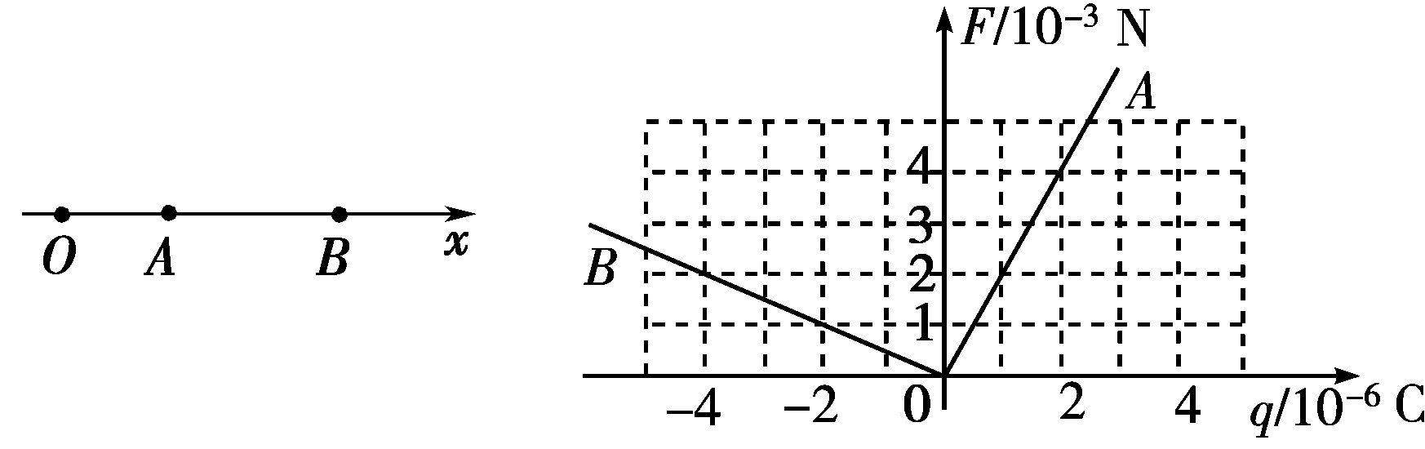
甲 乙
图6－2－26
A．点电荷Q一定为正电荷
B．点电荷Q在A、B之间
C．A点的电场强度大小为2×10³ N/C
D．A点的电势比B点的电势高
[解析] 由图乙中图线斜率知E_{A}＝2×10³ N/C>0、E_{B}＝－0.5×10³ N/C<0，即两点的场强方向都是指向A、B之间的某一位置，则点电荷必位于A、B之间且带负电，故A错误、B、C正确；负点电荷电场中离场源电荷越近，场强越强而电势越低，故A点电势低于B点电势，D错误．
[答案] BC
12．(多选)图6－2－27中甲是匀强电场，乙是孤立的正点电荷形成的电场，丙是等量异种点电荷形成的电场(a、b位于两点电荷连线上，且a位于连线的中点)，丁是等量正点电荷形成的电场(a、b位于两点电荷连线的中垂线上，且a位于连线的中点)．有一个正检验电荷仅在电场力作用下分别从电场中的a点由静止释放，动能E_{k}随位移x变化的关系图象如图6－2－28中的①②③图线所示，其中图线①是直线．下列说法正确的是( )
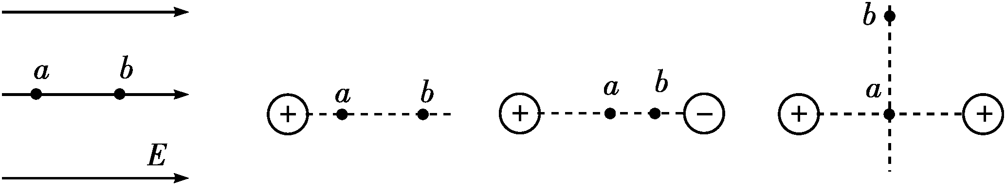
甲 乙 丙 丁
图6－2－27
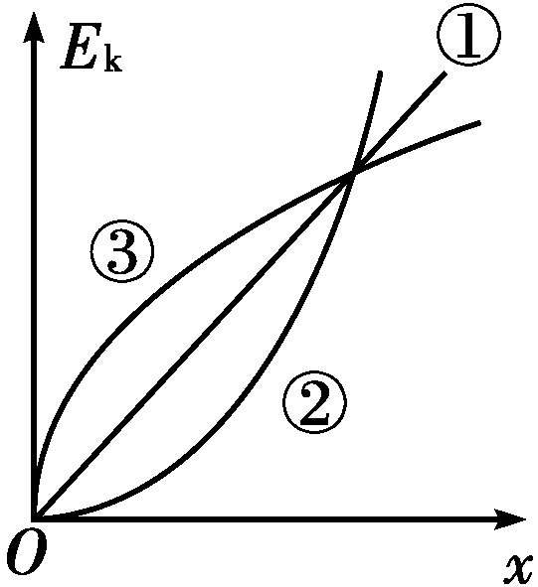
图6－6－28
A．甲对应的图线是① B．乙对应的图线是②
C．丙对应的图线是② D．丁对应的图线是③
[解析] 正检验电荷仅在电场力作用下，由静止开始运动，其中甲、乙、丙中正检验电荷沿电场方向运动，丁中正检验电荷静止不动．电场力对正检验电荷做功改变其动能，有Eqx＝E_{k}，动能E_{k}随x的变化率∝E，而电场强度E随x的变化情况是：甲中E为常数，乙图中E减小，丙图中E增大，所以A、C选项正确，B、D选项错误．
[答案] AC
13.(2014·长春一中检测)如图6－2－29所示，一质量为m、带电荷量为q的粒子，以初速度v₀从a点竖直向上射入匀强电场中，匀强电场方向水平向右．粒子通过电场中的b点时，速率为2v₀，方向与电场方向一致，则a、b两点间的电势差为( )
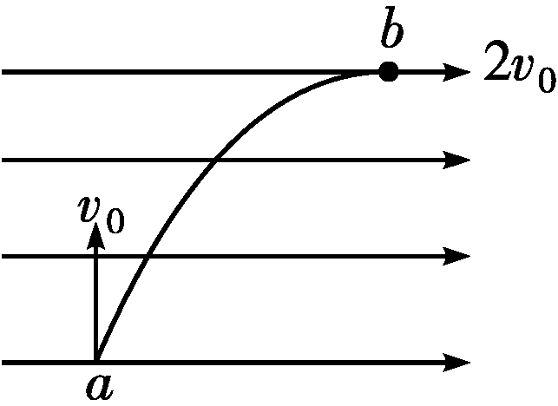
图6－2－29
A．mv/(2q) B．3mv/q
C．2mv/q D．3mv/(2q)
[解析] 由题意可知，粒子受重力和水平方向的电场力作用，由加速度定义a＝Δv/Δt，可得加速度的大小a_{x}＝2a_{y}＝2g，由牛顿第二定律可知，qE＝2mg，水平位移x＝v₀t，竖直位移y＝v₀t/2，即x＝2y，因此电场力做功W₁＝qEx＝qU_{ab}，重力做功W₂＝－mgy＝－W₁/4，由动能定理得：W₁＋W₂＝m(2v₀)²－mv，解得：U_{ab}＝.
[答案] C
14.(多选)如图6－2－30所示，图中两组曲线中实线代表电场线(方向未画出)、虚线a、b、c代表等势面，已知a与b、b与c之间的电势差相等，b等势线的电势为零，虚线AB是一个电荷量为q＝＋4.8×10^{－10}C的粒子仅在电场力作用下的运动轨迹，若带电粒子过a、c等势线时的动能分别为4.8×10^{－9}J和9.6×10^{－9} J，则下列说法正确的是( )
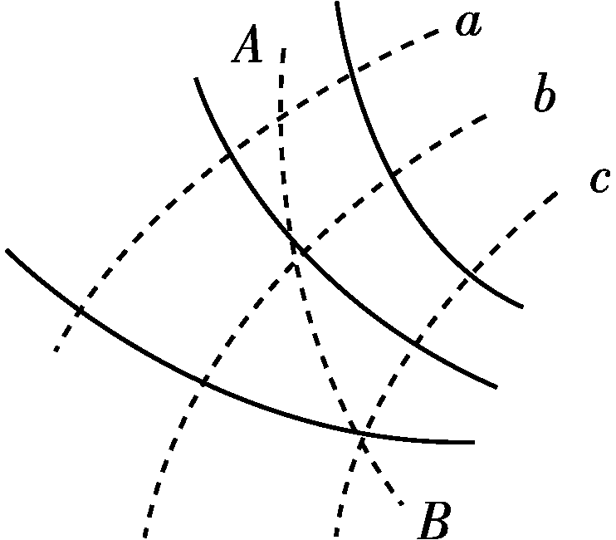
图6－2－30
A．相邻等势线间的电势差为10 V
B．a等势线的电势为5 V，c等势线的电势为－5 V
C．带电粒子一定是从A点运动到B点
D．带电粒子运动到b等势线时电场力的方向一定是沿电场线的切线方向斜向下
[解析] 仅在电场力作用下，正粒子由a运动至c，动能增大，据动能定理可知电场力做正功，故正粒子顺着电场线的方向运动，电场线的方向指向密集处，所以带电粒子运动到b等势线时电场力的方向一定是沿电场线的切线方向斜向下，D正确；据动能定理可得qU_{ac}＝E_{kc}－E_{ka}，解得U_{ac}＝10 V，由于b等势线的电势为0，沿电场线的方向电势降低，则a等势线的电势为5 V，c等势线的电势为－5 V，B正确，A错误；由题意无法确定粒子的运动方向，可以从A点运动到B点，也可以从B点运动到A点，C错误．
[答案] BD
15．(多选)如图6－2－31所示，在光滑绝缘水平面的P点正上方O点固定了一电荷量为＋Q的点电荷，在水平面上的N点，由静止释放质量为m，电荷量为－q的检验电荷，该检验电荷经过P点时速度为v，图中θ＝60°，规定电场中P点的电势为零．则在＋Q形成的电场中( )
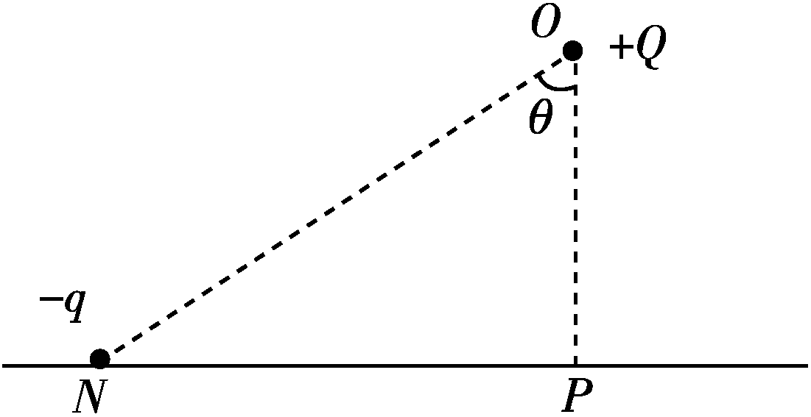
图6－2－31
A．N点电势高于P点电势
B．N点电势为－
C．P点电场强度大小是N点的4倍
D．检验电荷在N点具有的电势能为－mv²
[解析] 沿电场线方向电势降低，由点电荷的电场分布可知N点电势低于P点电势，A错误；负电荷由N至P，电场力做正功，电势能的减小等于动能的增加，又负电荷在P点的电势能为0，故负电荷在N点的电势能为mv²，N点电势为－，B正确，D错误；由点电荷的场强公式E＝k可知P点电场强度大小是N点的4倍，C正确．
[答案] BC
16．有一个大塑料圆环固定在水平面上，以圆环圆心为坐标原点建立平面直角坐标系．其上面套有两个带电小环1和小环2，小环2固定在半圆环ACB上某点(图中未画出)，小环1原来在A点．现让小环1逆时针从A点转到B点(如图a)，在该过程中坐标原点O处的电场强度沿x轴方向的分量E_{x}随θ变化的情况如图b所示，沿y轴方向的分量E_{y}随θ变化的情况如图c所示，则下列说法正确的是( )
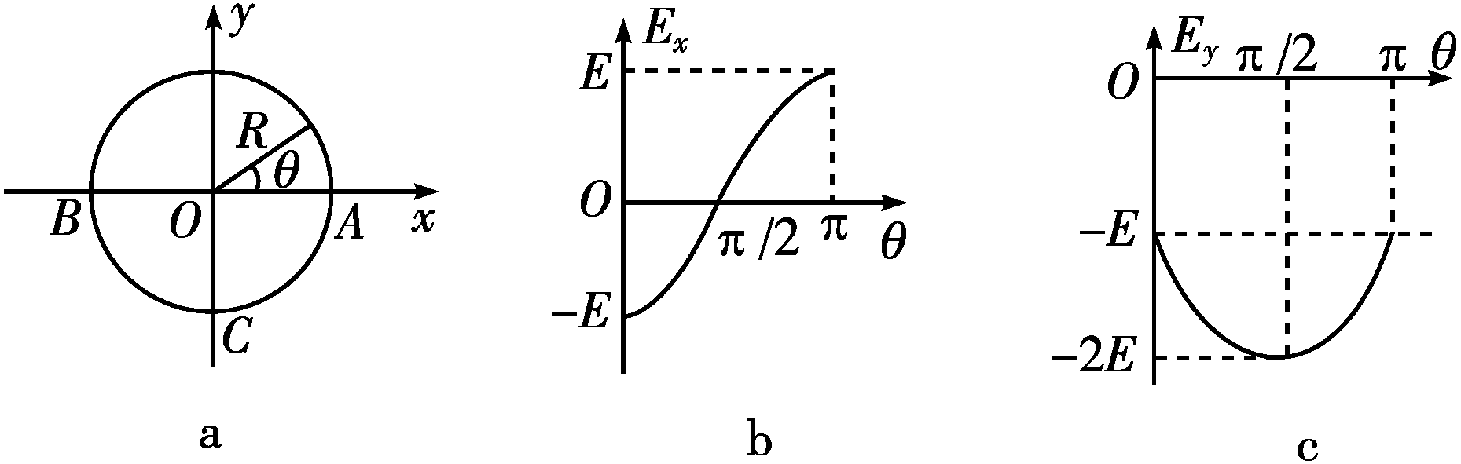
图6－2－32
A．小环2可能在A、C间的某点
B．小环1带负电，小环2带正电
C．小环1在转动过程中，电势能先减小后增大
D．坐标原点O处的电势一直为零
[解析] 小环1在O点处产生的电场E_{x1}＝－cos θ，E_{y1}＝－sin θ；而小环2在O点处产生的电场E_{x2}＝E_{x}＋cos θ，E_{y2}＝E_{y}＋sin θ，由题图b、题图c分析易知小环1带正电，小环2在C点带负电，且q₁＝－q₂，坐标原点O处在两等量电荷的中垂线上，电势一直为零，则A、B错误、D正确；小环1在转动过程中电场力先做负功再做正功，电势能先增大后减小，则C错误．
[答案] D

